**Procedura 123-07 - Allegato A0**

**Modulo per la richiesta e autorizzazione del subappalto**

PATRICA 15/07/2019 Spett.le FCA Group Purchasing Srl Corso Agnelli 200

10135 Torino

Att.ne Sig. UMBERTO ORLANDI

# Oggetto: Richiesta sub-appalto

In riferimento all’Ordine di Acquisto N°21142468 del 24/05/2019 (RDA n°34747133 del 22/05/2019 ) per lavori di REVISIONE DYNAMATIC - PRESSA 113 -115 -116 - L.110 da eseguire presso la Società FCA ITALY SPA, sito di POMIGLIANO, ITALIA, via GIAMBATTISTA VICO si richiede autorizzazione al sub-appalto a favore della ditta:

Ragione Sociale A.R.Z. S.R.L.

Indirizzo Completo MARCIANISE (CE) VIA S.GIULIANO, 187 CAP 81025 Partita IVA 02726150614

Si allegano, relativamente al sub-appaltatore, il documento di autocertificazione firmato da un legale rappresentante abilitato, il certificato di iscrizione alla CCIAA e il Documento Unico di Regolarità Contributiva (DURC).

I lavori oggetto del sub-appalto saranno svolti dalla ditta di cui sopra presso la vostra sede di FCA ITALY SPA, sito di POMIGLIANO, ZONA INDUSTRIALE GIAMBATTISTA VICO, consisteranno in REVISIONE DYNAMATIC - PRESSA 113 -115 -116 - L.110 saranno svolti nel periodo dal 22/07/2019 al 31/12/2021 ed il valore percentuale rispetto alla totalità dell’appalto e di circa il 5%.

Si da assicurazione che ai sensi del D.Lgs 81/2008 il sub-appaltatore è in possesso dei requisiti di idoneità tecnico professionale (come provato dai tre documenti allegati).

Si da atto che il sub-appaltatore non potrà accedere al sito per svolgere i lavori ad esso affidati se non dopo aver partecipato al sopralluogo organizzato dall’Ente Tecnico Richiedente per la compilazione del Documento Unico di Valutazione dei rischi di

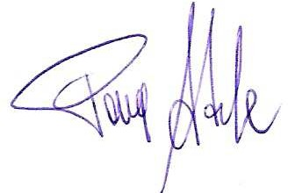interferenza (DUVRI) (compilato in data 22/05/2019, con riferimento alla RDA n° n°34747133) e comunque non prima di aver ricevuto da FCA Group Purchasing formale comunicazione dell’autorizzazione al sub-appalto.

Cordialmente

Generalità Legale Rappresentante e firma.

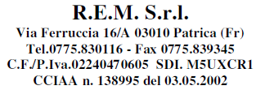ADELE PACE AMMINISTRATORE UNICO REM SRL

Allegati: Autocertificazione (allegato A5 Procedura 123-07) Iscrizione alla CCIAA

DURC

# BENESTARE TECNICO AL SUBAPPALTO

Ente Tecnico Richiedente (ETR) Data

Timbro, Cognome Nome e firma

# AUTORIZZAZIONE

Confermiamo che il subappalto richiesto è stato autorizzato FCA Group Purchasing

Data

Timbro, nome del Commodity Manager e firma